TRIBUNAL SUPERIOR DEL DISTRITO JUDICIAL DE BOGOTA
República de Colombia Rama Judicial
SALA CIVIL

LA SECRETARIA DE LA SALA CIVIL DEL TRIBUNAL SUPERIOR EL DISTRITO
JUDICIAL DE BOGOTA D.C

A VISA ACCION DE TUTELA

Que mediante providencia calendada diecisiete (17) de noviembre de dos mil diecisiete (2017) al conocimiento del H. Magistrado ADRIANA LARGO TABORDA, Concedió Impugnación de la Acción de Tutela promovida por HENRY LOPEZ BERMUDEZ contra SALA ADMINISTRATIVA DEL CONSEJO SECCIONAL DE LA JUDICATURA DE BOGOTA, radicada con el No 11001203000201702748, por lo tanto se pone en conocimiento la mencionada providencia al señor ERWIN ERNESTO MEJIA FAJARDO, en su calidad de adjudicatario del bien inmueble rematado dentro del proceso 024-2014-00260.
Se fija el presente Aviso en la cartelera física de la Sala Civil del Tribunal Superior del Distrito Judicial de Bogotá D. C.
X
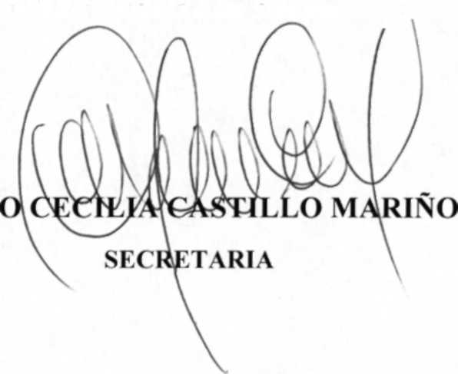
ROCI

SE FIJA EL 22 DE NOVIEMBRE DE 2017 a las 08:00 am VENCE: EL 20 DE NO VIEMBRE DE 2017 a las 5:00 pm /\

Bogotá, D.C, Av. Calle 24 N° 53 - 28 Torre C Oficina 305 Conmutador 4233390 Fax Ext. 8350, 8351
tutelasciviltsbta(o)cendoj.ramajudicial.gov.co

21/11/2017 12:38

